Make for Windowsのインストール

最終更新: 2017年11月25日
URL: https://www.kunihikokaneko.com/dblab/toolchain/make.docx
もしくは https://www.kunihikokaneko.com/dblab/toolchain/make.pdf

Make for Windows は Windows 版の make．make は「更新されたファイルだけをビルドしなおす」というようなことを簡単に行えるようにするためのツール．最新版をインストールする．

◆ ここでの設定
インストールディレクトリ（フォルダ）： C:\Program Files (x86)\GnuWin32

- ダウンロードとインストールの手順
- GnuWin32のmakeのウェブページを開く
http://gnuwin32.sourceforge.net/packages/make.htm

② 最新のWindows版バイナリを選ぶ（拡張子は .msi）
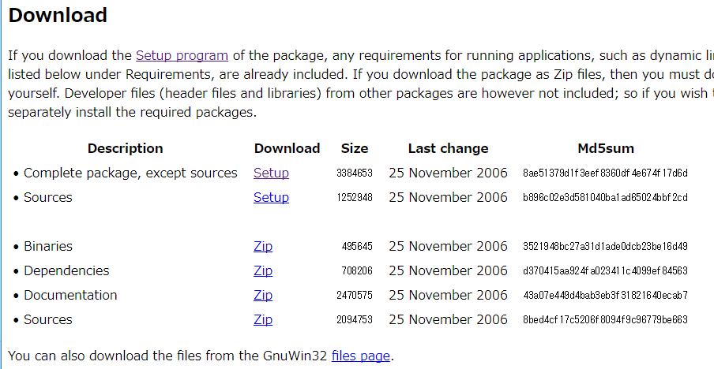

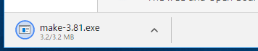
ファイルがダウンロードされる．

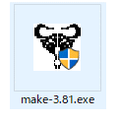
④ ダウンロードした .exe ファイルを実行

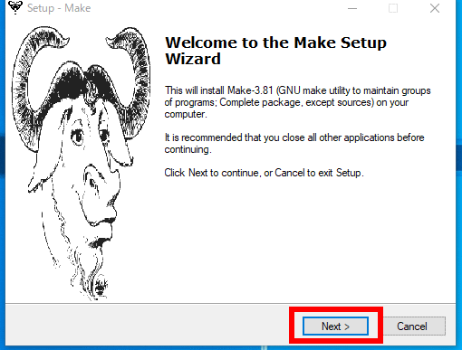
⑤ ようこそ画面では「Next」をクリック．

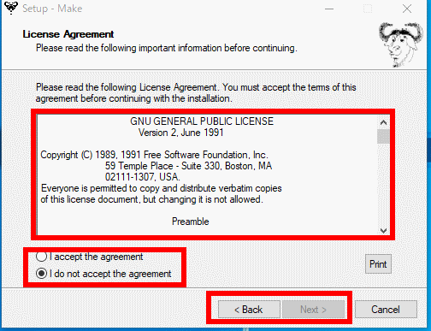
⑥ ライセンス条項の確認のチェックを行う．その後「Next」をクリック．

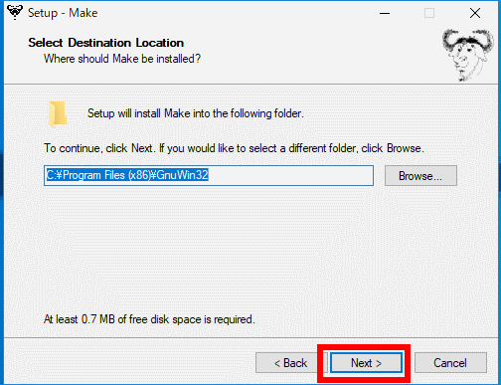
インストールディレクトリ（フォルダ）は既定（デフォルト）のままでよい．「Next」をクリック．

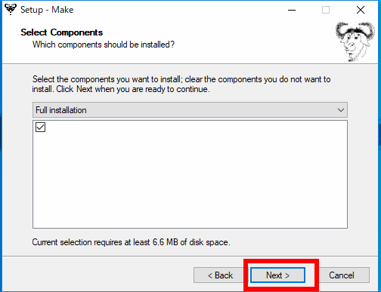
コンポーネントの設定は既定（デフォルト）のままでよい．「Next」をクリック．

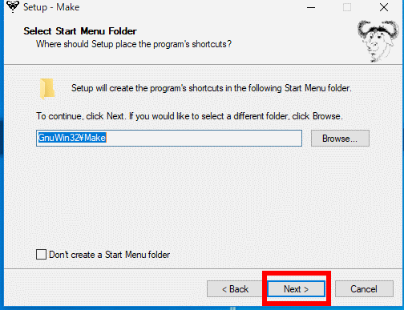
スタートメニューフォルダの設定は既定（デフォルト）のままでよい．「Next」をクリック．

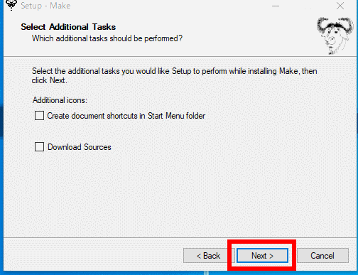
追加タスクの設定は既定（デフォルト）のままでよい．「Next」をクリック．

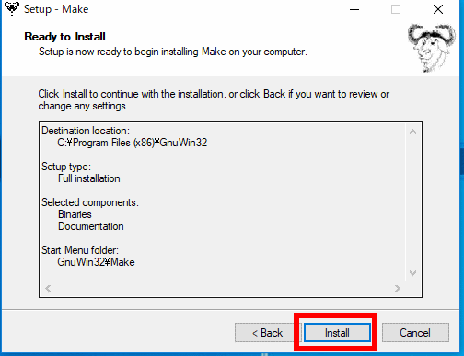
インストールを開始したいので「Install」をクリック．

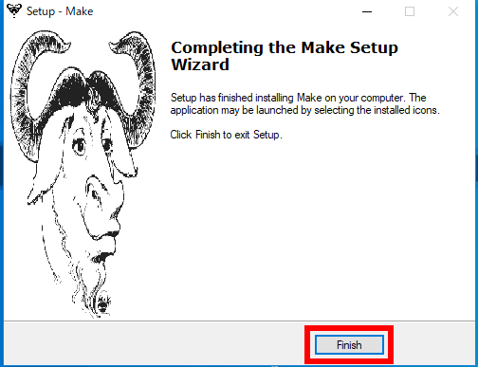
インストールが終了したら「Finish」をクリック．

Windowsのコマンドプロンプトを起動し，whereコマンドで確認．
where make

次のように表示されたらOK
where makeに対して
C:\Program Files (x86)\GnuWin32\bin\make.exe

